ЧАСТЫЕ ОШИБКИ И ВОПРОСЫ ПРИ СОСТАВЛЕНИИ ОПИСАНИЙ ДЛЯ РЕГИСТРАЦИИ (С ALLSUBMITTER ИЛИ РУЧНОЙ)

ТОП ошибок. По аналогии с моим ТОПом ошибок при оптимизации сайта (см. папку со статьями по продвижению сайтов)
Остальные статьи по техническим моментам по Allsubmitter в этой же папке.
Как я уже говорила много раз, основной момент, который надо помнить — за каждым порталом, каждым каталогом фирм или доской объявлений или пресс-релизовым сайтом или тем более социальной сетью стоит человек или команда со своим видением, как должен выглядеть и работать их проект.

Вы приходите в «чужой монастырь» и старайтесь просматривать пометки рядом с полями формы или смотреть, какого рода посты пропускают админы в этом разделе форума и так далее. Плюс это почти всегда индивидуальный движок сайта и тоже свои особенности.
Итак, самые частые ошибки в проектах к регистрации в Allsubmitter (или ручной регистрации):

1. Не подходящее в принципе по своей сути описание для данного вида сайтов, где будет проводиться регистрация.
Например, для каталогов фирм пишут рекламный, хвалебный текст «Мы … Вам …». А нужно отстраненное описание фирмы от 3-его лица.
Или в каталог сайтов описывают фирму.
Или для форумов пишут какое-то краткое сухое описание услуг на 200 знаков, которое не понятно вообще, зачем кому-то нужно на сайте, гед предусматривается общение. Или делайте нормальную интересную презентацию своих услуг, или пишите какой-то более личный, живой пост.
Или водянистая SEO-статья «не о чем» в блоговые системы. Ну админ удалит в 70-90% случаев вас вместе с эккаунтом вашим. Пишите более интересные и личные материалы в блоги, пусть и короткие.
Просто нужно прикладывать голову и стараться понять, какой текст от вас ждут и какой будет наиболее выигрышно тут смотреться.

2. Выходят за лимиты описаний в проектах для досок объявлений, каталогов фирм, каталогов сайтов
«Описание» (это Description в Allsubmitter) лучше всего делать между 250 и 500 знаками (если только речь не про статейные виды сайтов — блоговые системы, пресс-релизовые, каталоги статей, также и форумы). В статейных можно туда вставлять целиком статью — хоть 2-3 тыс. знаков, хоть сколько.
«Краткое описание» (Short Description) лучше всего делать до 250 знаков.
Это самые частые лимиты по количеству знаков в таких видах сайтов, как Доски объявлений, Каталоги фирм, Каталоги сайтов, Каталоги интернет-магазинов.
Если, к примеру, вы сейчас это прочитали, зашли в свой проект в Allsubmitter и увидели, что в разделе «Варианты» у вас много описаний, превышающих 500 знаков, то вы можете их отсортировать там по количеству знаков и поуменьшать только те, которые выходят за пределы.
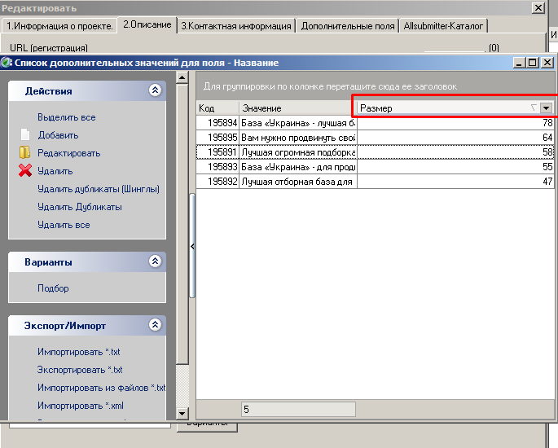

3. Неправильно задан пароль
Пароль лучше всего сразу делать:
— от 6 до 8 знаков
— не совпадающий с логином
— включающий в себя хотя бы 1 цифру и 1 заглавную букву
эти требования есть на некоторых сайтах и чтобы вам не приходилось где-то делать один пароль, где-то другой, делайте сразу по ним.

4. Отсутствие контактов в проекте по регистрации фирмы
Иногда присылают на проверку проект для Allsubmitter (я смотрю бесплатно по просьбе своих покупателей), и там вижу Имя — Игорь К. Фамилия — пусто, дальше ни адреса, ни телефона. Как человек думает регистрировать в каталогах фирм, где нужно очень много данных, часто включая ФИО директора, ИНН компании, полный адрес с индексом, логотип и так далее — мне не понятно.

5. Отсутствие вариантов описаний
Я очень рекомендую делать хотя бы 1 вариант на 3-4 предполагаемых сайта для размещения.
Предположим, вы хотите разместиться в общих и тематических каталогах фирм и видите, что их около 300. По факту за минусом каких-то не работающих, которые я не почистила в вашей версии ТОП Базы и тех, которые еще по каким-то причинам вам не подойдут, останется штук 200-250. То есть надо иметь хотя бы 50-70 описаний разных размеров. Например, штук 30 размером до 250 знаков, штук 30 до 500 знаков и штук 10-20 около 1000 знаков.

6. В поле «Ключевые слова (разделитель запятая)» пишут слишком узкие направления и без пробела между запятой
У Allsubmitter в полях по Категориям (разделы на сайтах, куда вы будете добавляться) надо делать перечисление без пробела между запятой.
А вот в поле «Ключевые слова (разделитель запятая)» нужно делать обычно, по грамматике русского языка.
Вообще, это поле не сильно важное. Это предусматривается, что пользователь доски объявлений или каталога фирм решил вбить в поиск этого каталога какое-то ключевое слово. А такое происходит, я думаю, очень редко.
Но в любом случае, заполнять его стоит. И писать тут стоит именно укрупненные слова, синонимы — типа:
запчасти, автозапчасти, запасные части, втулка, дефлектор, магазин, авто
а не
дефлектор матовый для Honda,втулка оригинальная для Mazda
или
английский, язык, изучение, обучение, english
а не
как быстро выучить английский язык,легкое изучение английского языка
В поле «Ключевые слова (разделитель пробел)» слова не должны повторяться.

Еще частые вопросы по составлению описаний

Нужно ли давать свой основной, главный емейл?
Ситуация такая: если вы размещаетесь по каталогам фирм и доскам объявлений, и там оставляете какой-то e-mail, то иногда (по моему опыту очень редко) на него могут приходить реальные вопросы и заявки от потенциальных покупателей. Поэтому лучше, если это будет e-mail, который вы время от времени проверяете.
Если же регистрация идет по другим видам сайтов, то чаще всего никаких заявок не будет. Но будет много спама, новостей от порталов и так далее. Поэтому, конечно, лучше создавать какой-то один емейл типа на yandex.ru специально для регистраций по данному сайту.

Нужно ли давать реальные данные по физическому адресу
Если идет регистрация фирмы — то, конечно. Могут быть разные проверки, да и, собственно, вы же заинтересованы в том, чтобы у вас было больше клиентов.
Если вы частное лицо и ведете, например, размещение по пресс-релизовым сайтам с некоммерческим пресс-релизом, то тут уже смотрите сами. Но множить несуществующие данные в разных хороших порталах как-то не очень правильно, конечно.

Нужно ли давать реальную фамилию
Не обязательно. Можете сделать псевдоним. Но один для всех регистраций по данному сайту, чтобы не запутаться. Один емейл, одно имя, один пароль, один логин.

В каком формате давать телефон?
По номеру телефона встречается много форматов:
— без дефисов и спецзнаков вообще
— код города в скобках
— с дефисами
— код страны и города в отдельных полях
— страна выбирается из списка стран
и так далее. Еще есть всякие комбинации.
Поэтому это не предугадаешь.
Пишите телефон в проекте в формате +7 (3852) 879834
А дальше меняйте в соответствии с требованиями сайтов.

Где взять списки категорий?
У меня нет никаких готовых списков категорий для регистраций. Возможно, они где-то существуют, я не встречала.
Поэтому для каждого проекта просто подбирается что-то либо из головы, либо если пройтись по нескольким каталогам или порталам и посмотреть, какие бывают подходящие разделы для размещения вашего сайта.
К примеру, для строительных услуг можно написать следующее:
Строительные услуги,Строительство и ремонт,Строительство,Строительные компании
(без пробела после запятой в разделе «Категории» в Allsubmitter)

А вообще, категории можно менять и добавлять прямо в процессе регистрации в разделе «Полуавтоматическая регистрация» напрямую в проект. В статье «Технический FAQ» (пункт 4.3) я пишу подробнее про это, со скриншотом.

а категории можно добавлять в проект нажимая на значок справа от категорий, увидишь, он один там будет справа от поля категория, не на всех сайтах, но на многих. и тебе сам предложит — эту категорию добавить в точное или там куда еще. а ну по ссылке это есть все, там чуть ниже про категории

